Средняя школа № 27 имени Ыбырая Алтынсарина

|  |  |  |
| --- | --- | --- |
| **Раздел** VIII**:** | Жара и холод: экстремальная погода. Морфология и орфографии. Синтаксис и пунктуация | |
| ФИО педагога | Дрокина Т.Ю. | |
| Дата: | 8.04.2022 | |
| Класс: 6 «Г» | Количество присутствующих: | Количество отсутствующих: |
| Тема | Экстремальная жара. Разряды наречий | |
| Цели обучения в соответствии с учебной программой | 6.1.5.1 участвовать в диалоге, обмениваясь мнениями по предложенной теме  6.2.7.1 извлекать информацию из различных источников, сравнивая полученные сведения, определяя разные точки зрения  6.4.3.1 использовать правильно разряды наречий | |
| Цели урока | **Все учащиеся:** будут знать признаки наречий как самостоятельной части речи, разряды наречий;  Знать о последствиях экстремальной жары, чем опасна жара для человека и природы;  извлекать информацию из различных источников, сравнивая полученные сведения.  участвовать в диалоге, обмениваясь мнениями по предложенной теме  **Большинство учащихся смогут:**  определять признаки экстремальных погодных явлений и правила поведения при них; правильно использовать разряды наречий; **Некоторые учащиеся смогут:**  использовать полученные знания для предполагаемого прогноза природных явлений. | |

**Ход урока**

|  |  |  |  |  |
| --- | --- | --- | --- | --- |
| Этап урока/ время | Действия педагога | Действия ученика | Оценивание | Ресурсы |
| Начало урока  1.Организационный момент.  2 мин. | **Психологический настрой**  **«Комплимент».**  Учитель: « Улыбнитесь друг другу, передавая хорошее настроение, и сделайте комплимент».  - Посмотрите, пожалуйста, на данные иллюстрации и предположите, о чем мы сегодня будем говорить? | Приветствуют учителя. Делают друг другу комплименты. |  | http://kalinnsk.ru/upload/all/1469094610.jpghttps://bryansku.ru/wp-content/uploads/2017/07/muzhik.jpghttp://www.prikol.ru/wp-content/gallery/july-2010/beat-heat-06.jpg  https://media.istockphoto.com/photos/thermometer-in-the-sky-hot-temperature-picture-id601023620?k=6&m=601023620&s=612x612&w=0&h=2aMCbo3mfOCzUNE8VTqsQwi5YD_f3rK07vAwW0wyvyE=https://bryansku.ru/wp-content/uploads/2017/07/muzhik.jpg  Картинки |
| Середина урока  Работа по теме урока.  35 мин. | **Мотивация.**  **Предтекстовая работа.**  - Что такое экстремальная жара?  - Представляет ли она опасность?  - Отмечалась ли она в Казахстане?  **Г**  **Текстовая работа.**  **Текст « Аномальная жара»**  Как уберечься от жары летом, а также сохранить здоровье и работосп**о**собность? Самое главное - избегать долгого пребывания на открытом со**л**нце. Если есть возможность укрыться в тени - укройтесь. На открытом солнце безопасно находиться утром и вечером. Отдыхая вблизи водоёмов, всегда соблюдайте меры безопасности.  В жару нужно н**о**сить правильную одежду. Идеально, чтобы она была свободного кроя и закрывала тело полностью.  Шорты и майка - это, конечно, хорошо**,** но для долгого пребывания на солнце это **не** подходит. Больш**и**е открытые участки тела могут спровоц**и**ровать не только тепловой**,** но и солнечный удар, можно также легко получить солнечный ож**о**г.  Особенно в жару нужно беречь голову. Панамы**,** шляпы и кепки светлых ра**с**цветок будут в самый раз. Идеально же - тюрбан или платки, как у бедуинов. Конечно, нужно много пить. И не обязательно воду. Хорошо спасают от обезвоживания **не**сладкие соки, отвары ш**и**повника, чабреца, вода с лимоном, компоты. Весьма хорошо утолять жажду в жару негазированной минеральной водой, которая восстановит водно-солевой баланс. Алкоголя нужно избегать. Он только усилит обезвоживание. . Основной объем жидкости, в разном виде, употребить **лучше**в наиболее холодное время суток (вечером, ночью и утром), чтобы организм смог запасти влагу в тканях. **Необходимо**следить, чтобы вода не была холодной, так как в жару увеличивается риск заболеть ангиной и ОРЗ, в связи с тем, что происходит снижение иммунитета.  Во время жары также рекомендуется избегать курения, так как оно ухудшает сердечно-сосудистую работу, препятствует снабжению крови кислородом и **с**гущает её.  Может помочь точечная **криотерапия** — прикладывание холодных предметов к лимфоузлам, кистям рук, за ушами.  **Деление на группы. Дифференциация по заданию.**  **1 группа «Жара», 2 группа « Зной», 3 группа «Пекло»**  Составить 1тонкий и 1 толстый вопрос. Отвечают на вопросы. Группы задают вопросы друг другу.  **Группа А «Жара»** Работа с текстом.  1. Выписать наречия, определить разряд наречия по значению.  **Группа В. « Зной**». Составить памятку «Риски аномальной жары», используя наречия и определяя их разряд.  **Группа С. « Пекло».**  **Составить инструкцию «Как спастись от жары»,** используйте наречия и укажите разряд. | - Экстремальная жара – это высокая температура воздуха в летнее время. Ее показатели выше средних для данной местности..  -Да. Экстремальная жара может быть опасна для людей с ослабленным здоровьем. А также опасна для растительного и животного мира.  - Да. На территории Казахстана экстремальная жара характерна не только для юга Казахстана, но и для северных регионов.  Делятся на группы  1 группа «Жара»,  2 группа « Зной»,  3 группа «Пекло»  Составляют 1тонкий и 1 толстый вопрос. Отвечают на вопросы. других групп.  **Группа А «Жара»**  Выписывают наречия, определяют разряд по значению.  **Группа В. « Зной**». Составляют памятку «Риски аномальной жары», используя наречия и определяя их разряд.  **Группа С. « Пекло».**  **Составляют инструкцию «Как спастись от жары»,** используя наречия и укажите разряд.  Составляют 1тонкий и 1 толстый вопрос. Отвечают на вопросы. других групп. | Обратная связь от учителя  **ФО** Взаимооценивае по дескрипторам **Группа А «Жара»**  **Дескрипторы**  - находят и выписывают наречия;  - пользуются  таблицей разрядов наречий;  -определяют разряд наречия;  - составляют 1тонкий и 1 толстый вопрос;  - отвечают на вопросы. других групп.  **Группа В. « Зной**».  **Критерий**  Преобразовывают текст, используя наречия  **Дескрипторы**  - создают памятку, соблюдая требования к оформлению памятки;  - используют наречия;  - пользуясь таблицей разрядов наречий, определяют разряд наречия;  - составляют 1тонкий и 1 толстый вопрос;  - отвечают на вопросы. других групп.  **Группа С. « Пекло».**  **Критерий**  Преобразовывают текст, используя наречия  **Дескрипторы:**  -создают инструкцию, соблюдая правила к оформлению инструкции;  -используют наречия;  - пользуясь таблицей разрядов наречий, определяют разряд наречия;  - составляют 1тонкий и 1 толстый вопрос;  - отвечают на вопросы. других групп. | Приложения  Текст распечатан каждому.  Приложения  Памятки. |
|  | ***Физкультминутка. Игра “Волшебный мячик”.***  Бежать (когда?) сегодня, завтра, утром. Бежать (где?) здесь, рядом, впереди. Бежать (куда?) вперед, назад, вниз. Бежать (откуда?) издалека. Бежать (как?) быстро, медленно. Бежать (зачем?) специально. Бежать (почему?) с перепугу, со страха. | **Физминутка**  ***От глагола «бежать» один учащийся задаёт вопрос, кидает мячик, другой учащийся ловит мяч и отвечает на вопрос (ответ-наречие), затем он задаёт следующему учащемуся другой вопрос наречия и т. д.*** |  |  |
|  | ***И Задание. Данное творческое задание поможет вам лучше запомнить разряды наречий. У вас на столах есть карточки с русскими пословицами, но в них не хватает слов. Заполните, пожалуйста, карточки словами(наречиями) в соответствии с заданными вопросами.***  На одного сердит, а на другого (как?) ________ глядит. Радости (как долго?) ___________ забываются, а печали никогда. Не откладывай на завтра то, что можно сделать (когда?) ____________. (где?) __________ и стены помогают. Всё (с какой целью?) __________ да наперекор, да людям в укор. На одном полозе (куда?) __________ не уедешь. | На одного сердит, а на другого (как?) косо глядит. Радости (как долго?) быстро забываются, а печали никогда. Не откладывай на завтра то, что можно сделать (когда?) сегодня. (где?) Дома и стены помогают. Всё (с какой целью?) назло да наперекор, да людям в укор. На одном полозе (куда?) далеко не уедешь | **ФО**  2014-12-19-prosconsKateMcClanaghan-thumb  Комментарий и поддержка учителя. |  |
| **Конец урока.**  3 мин. | **Рефлексия**  **«Незаконченное предложение».**  Учащиеся должны закончить предложение:  Сегодня я узнал…  Было интересно…  Было трудно…  Теперь я могу…  Я попробую…  **Домашнее задание:**  Повторить правописание О-Ё после шипящих в корнях слов, суффиксах и окончаниях существительных и прилагательных. | [Рефлексия.png](http://www.wiki.vladimir.i-edu.ru/index.php?title=%D0%A4%D0%B0%D0%B9%D0%BB:%D0%A0%D0%B5%D1%84%D0%BB%D0%B5%D0%BA%D1%81%D0%B8%D1%8F.png) | |  |

Лист оценивания группа «Жара» Ф.И. ______________________________________________

|  |  |  |  |  |
| --- | --- | --- | --- | --- |
| № | Задание | Критерий | Дескриптор | Баллы |
| 1 | Вопросы | участвует в диалоге, обмениваясь мнениями по предложенной теме | -активно отвечает на вопросы | 1 |
| 2 | Работа с текстом | извлекает информацию из различных источников | - находит и выписывает наречия; | 1 |
| - пользуется таблицей разрядов наречий; | 1 |
| -определяет разряд наречия; | 1 |
| - составляет 1тонкий вопрос; | 1 |
| - составляет 1 толстый вопрос; | 1 |
| - отвечает на тонкий вопрос; | 1 |
| - отвечает на толстый вопрос; | 1 |
| 3 | Работа с пословицами | Правильно использует разряды наречий | -подбирает подходящие по смыслу наречия | 1 |
| -определяет их разряд | 1 |
| Итого | | | | 10 |

Лист оценивания группа «Зной» Ф.И. ______________________________________________

|  |  |  |  |  |
| --- | --- | --- | --- | --- |
| № | Задание | Критерий | Дескриптор | Баллы |
| 1 | Вопросы | участвует в диалоге, обмениваясь мнениями по предложенной теме | -активно отвечает на вопросы | 1 |
| 2 | Работа с текстом | Преобразовывает текст, используя наречия | создает памятку, соблюдая требования к оформлению памятки; | 1 |
| - использует наречия; | 1 |
| - пользуясь таблицей разрядов наречий, определяют разряд наречия; | 1 |
| - составляет 1тонкий вопрос; | 1 |
| - составляет 1 толстый вопрос; | 1 |
| - отвечает на тонкий вопрос; | 1 |
| - отвечает на толстый вопрос; | 1 |
| 3 | Работа с пословицами | Правильно использует разряды наречий | -подбирает подходящие по смыслу наречия | 1 |
| -определяет их разряд | 1 |
| Итого | | | | 10 |

Лист оценивания группа «Пекло» Ф.И. ______________________________________________

|  |  |  |  |  |
| --- | --- | --- | --- | --- |
| № | Задание | Критерий | Дескриптор | Баллы |
| 1 | Вопросы | участвует в диалоге, обмениваясь мнениями по предложенной теме | -активно отвечает на вопросы | 1 |
| 2 | Работа с текстом | Преобразовывает текст, используя наречия | -создают инструкцию, соблюдая правила к оформлению инструкции | 1 |
| - использует наречия; | 1 |
| - пользуясь таблицей разрядов наречий, определяют разряд наречия; | 1 |
| - составляет 1тонкий вопрос; | 1 |
| - составляет 1 толстый вопрос; | 1 |
| - отвечает на тонкий вопрос; | 1 |
| - отвечает на толстый вопрос; | 1 |
| 3 | Работа с пословицами | Правильно использует разряды наречий | -подбирает подходящие по смыслу наречия | 1 |
| -определяет их разряд | 1 |
| Итого | | | | 10 |

**Маршрутный лист**

**по выполнению домашнего задания**

**обучающегося 6 «Г» класса по русскому языку**

**Тема: Разряды наречий**

1. Просмотрите видеоролик «Разряды наречий», перейдя по ссылке <https://www.youtube.com/watch?v=DrbqY7hqyOk>
2. На основе видеоролика составьте карточку-информатор «Разряды наречий»
3. Выполните интерактивное задание по теме «Наречие. Разряды наречий», перейдя по ссылке <https://learningapps.org/9798627>
4. Изучите информацию о памятке и инструкции. Эта информация пригодится вам на уроке.

**Инстру́кция** ([лат.](https://ru.wikipedia.org/wiki/%D0%9B%D0%B0%D1%82%D0%B8%D0%BD%D1%81%D0%BA%D0%B8%D0%B9_%D1%8F%D0%B7%D1%8B%D0%BA) *instructio* — наставление)[[1]](https://ru.wikipedia.org/wiki/%D0%98%D0%BD%D1%81%D1%82%D1%80%D1%83%D0%BA%D1%86%D0%B8%D1%8F#cite_note-1):

**Инструкция** — [**документ**](https://ru.wikipedia.org/wiki/%D0%94%D0%BE%D0%BA%D1%83%D0%BC%D0%B5%D0%BD%D1%82), содержащий правила, указания или руководства, устанавливающие порядок и способ выполнения или осуществления чего-либо.

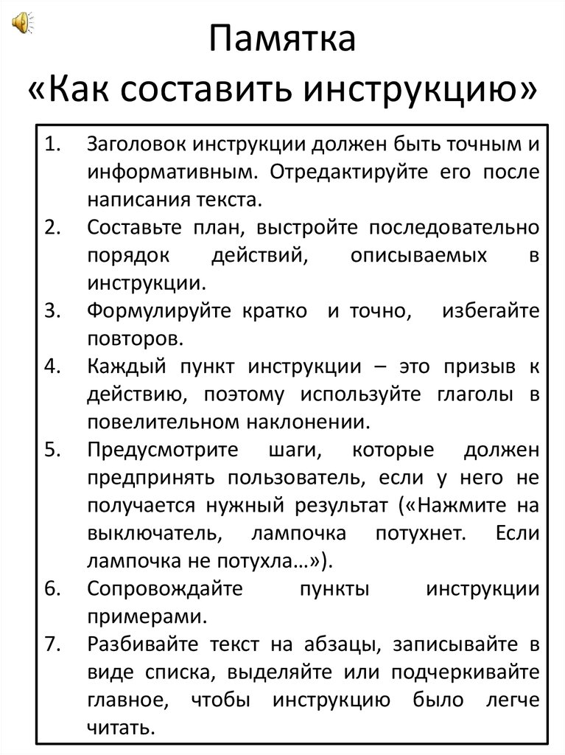

**Что такое памятка?**

Словарь Ожегова говорит, что **памятка –** это листочек или книжка, где в краткой форме перечислены наставления и рекомендации на конкретный случай. Кроме того, присутствуют сведения о чем-либо по теме предмета, также указанные вкратце. А вот если обратиться к словарю Ушакова, можно узнать, что это такой нравоучительный случай, который позволяет в будущем избежать сложной ситуации. - Читайте подробнее на FB.ru: <http://fb.ru/article/307563/pamyatka---eto-svod-kratkih-nastavleniy-pravil-i-sovetov-pamyatki-dlya-uchaschihsya-dlya-turistov-dlya-roditeley>